МИНИСТЕРСТВО НАУКИ И ВЫСШЕГО ОБРАЗОВАНИЯ

РОССИЙСКОЙ

ФЕДЕРАЦИИ

МОСКОВСКИЙ ГОСУДАРСТВЕННЫЙ ТЕХНИЧЕСКИЙ УНИВЕРСИТЕТ им.

Н. Э. Баумана

КАФЕДРА ПРОЕКТИРОВАНИЕ И ТЕХНОЛОГИЯ ПРОИЗВОДСТВА ЭЛЕКТРОННОЙ АППАРАТУРЫ

Отчет о выполнении практического задания №3

«Теоретико-множественные операции»

по курсу «Функциональная логика и теория алгоритмов»

Выполнил: студент каф. ИУ4 ИУ4-21Б Назаренко Д.И. Проверил:

Москва 2024

# Цель работы

Написать на языке С и отладить программу, целью данной программы является анализ и обработка матрицы инцидентности графа для определения связности графа и создания визуализации графа в формате DOT.

**1. Данные**

## Исходные данные

* Входные данные представлены матрицей инцидентности графа, считываемой из файла matrix_of_incendence%d.txt, где %d - номер матрицы. - Максимальное количество строк матрицы: 5
* Максимальное количество столбцов матрицы: 40

## Выходные данные

* Создание файла graph.dot, содержащего описание графа в формате DOT.
* Файл graph.png с визуализацией графа в формате PNG.

### 2. Выполнение

Программа реализована на языке С.

В коде определены следующие структуры:

* Edge - структура, представляющая ребро графа. Содержит указатели на вершины first и second, а также флаг observed.
* Vertex - структура, представляющая вершину графа. Содержит значение вершины value и флаг observed.
* Graph - структура, описывающая граф. Включает массив рёбер, массив вершин, матрицу инцидентности, размеры вершин и рёбер.

## Функция get_size

Эта функция определяет количество строк и столбцов в файле с матрицей. Она читает посимвольно файл, подсчитывает количество символов до достижения символа новой строки и присваивает это значение основной переменной rows. Во время подсчета символов до достижения знака новой строки также подсчитывается количество столбцов. Таким образом, после выполнения функции, переменная rows содержит количество строк в файле, а переменная currentColumns - количество столбцов.

## ФункцияReadMatrixFromFile

Эта функция считывает матрицу смежности из файла. Сначала она открывает файл и использует функцию get_size, чтобы определить количество вершин и рёбер. Затем, она считывает числа из файла и сохраняет их в матрицу смежности.

## Функция GetEdges

Функция определяет вершины, соединенные каждым ребром в графе, а также помечает их как наблюдаемые. Она проходит по всем рёбрам и для каждого ребра ищет пару вершин, связанных с этим ребром. Алгоритм ищет первую вершину, которая не была наблюдаема, связывает её с ребром и меткой о наблюдении, затем ищет вторую ненаблюденную вершину, связывает её с этим ребром и меткой о наблюдении, после чего переходит к следующему ребру.

## Функция WriteDotFile

Эта функция записывает граф в файл в формате DOT. Сначала функция открывает файл для записи. Затем она записывает пары вершин, соединенных ребрами. Далее она записывает одиночные вершины, которые не соединены рёбрами. В конце функция закрывает файл.

## Функция IsConnected

Эта функция предназначена для определения связности графа на основе теоремы о рукопожатиях. Она вычисляет общую степень графа, сравнивает её с удвоенным количеством рёбер и определяет связность графа на основе этого сравнения.

Основная функция main:

* Считывает номер матрицы из пользовательского ввода.
* Читает матрицу из файла, инициализирует структуры графа.
* Определяет рёбра графа, проверяет связность.
* Записывает описание графа в файл DOT и создаёт изображение графа.

**3. Результаты работы.**

121 матрица инцидентности

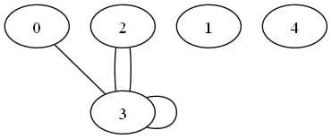

### 4. Kод

### C:\Users\101\Pictures\Screenshots\Снимок экрана (274).png

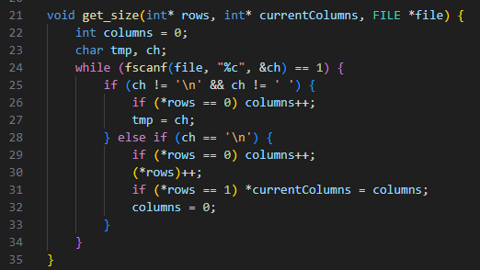

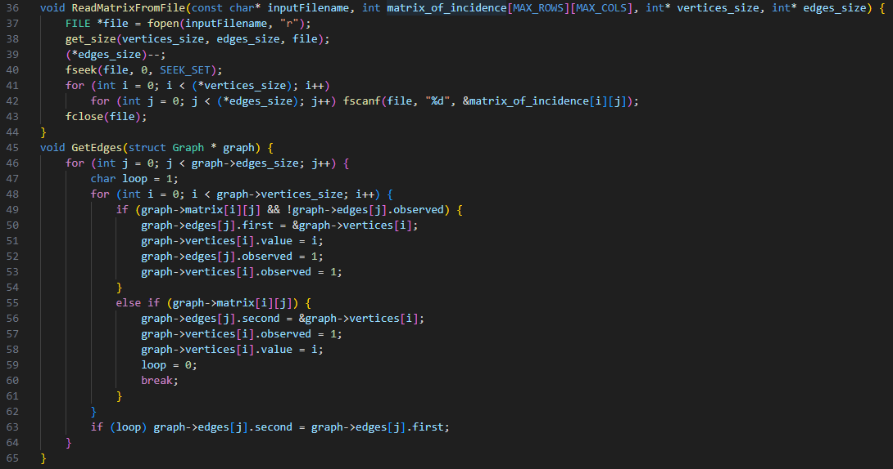

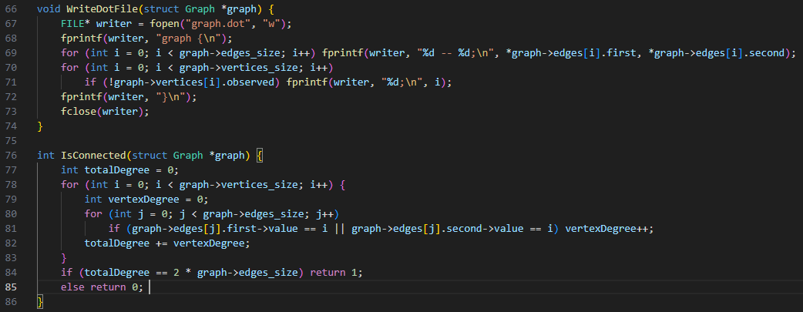

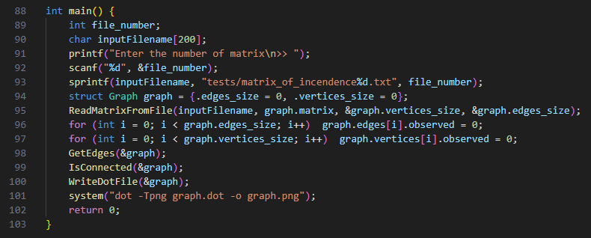

### 5. Вывод

В результате выполнения программы была проведена обработка матрицы инцидентности графа для определения его связности и создания визуализации в формате DOT. Полученные результаты могут быть использованы для анализа структуры графов и их визуального представления.